DRAKIÁDA
Ve čtvrtek 25.10.2012 v 15.00 hodin
zveme všechny malé i velké
na drakiádu, která se koná
na dětském hřišti v Srbcích.
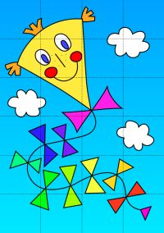
Při nepříznivém počasí se drakiáda odkládá na
neděli 28.10.2012 v 15.00 hodin.

